- Паспорт программы
Наименование профессионального направления: Деловая среда (Бухгалтер)
Автор программы: Гишлакаева Х.У., преподаватель
Контакты автора: Чеченская Республика, г. Грозный, Khazman74@mail.ru, тел.8(928)780-95

Уровень сложности | Формат проведения | Время проведения | Возрастная категория | Доступность для участников с ОВЗ
базовый | очная | 90 минут | 8-9/  10-11 классы | - допускаются: слабовидящие дети (острота зрения на лучшем видящем глазу при коррекции от 0,05 до 0,2); слабослышащие (тугоухие); дети с нарушениями опорно-двигательного аппарата (ДЦП с сохранением интеллекта).  - необходимые специальные условия, которые необходимо соблюсти для проведения мероприятия:  наглядный и раздаточный материал должен быть крупный, хорошо видимый по цвету, контуру, силуэту; приспособления, увеличивающие целую страницу или линии, полезные при чтении;  - возможно проведение пробы в смешанных группах «участники без ОВЗ + участники с ОВЗ».

- Содержание программы
Введение (10 мин)
- Краткое описание профессионального направления

Бухгалтер – это специалист, который осуществляет ведение учета финансово-хозяйственной деятельности организации в соответствии с действующим законодательством.

Бухгалтер – это специалист, работающий по системе учёта в соответствии с действующим законодательством. Бухгалтер может работать как самостоятельно, так и в коллективе, который может состоять из нескольких специалистов. Бухгалтер проводит учет и контроль финансово-хозяйственной деятельности предприятия. Бухгалтер редко имеет большую зону свободы в своей деятельности. С одной стороны, он может принимать собственные решения в рамках поставленных задач. С другой стороны, он часто ограничен требованиями и нормативами своей профессии, а также пожеланиями к конечному результату работы.
Если раньше рабочее место бухгалтера было оснащено конторскими счетами и микрокалькуляторами, а его труд был чисто ручным и малопроизводительным, то сегодня трудно представить себе бухгалтерию без высокопроизводительных компьютеров, ксероксов и другой оргтехники, облегчающей и облагораживающей труд бухгалтера.
Бухгалтер должен знать: Законы РФ, постановления, распоряжения, приказы вышестоящих органов, методические и нормативные материалы по организации и автоматизации бухгалтерского учета и анализа хозяйственной деятельности, формы и методы бухучета, экономического анализа финансово-хозяйственной деятельности, систему автоматизированной обработки информации.
Доминирующими видами деятельности бухгалтера являются:
учет основных средств, товарно-материальных ценностей, затрат на производство, учет реализации продукции, результатов финансово-хозяйственной деятельности, расчет с поставщиками и заказчиками, за предоставленные услуги и т.д.;
осуществление приема и контроля первичной документации по соответствующим участкам бухгалтерского учета и подготовка ее к счетной обработке;
группировка полученных документов по определенным признакам; проведение экономического анализа хозяйственной деятельности и предоставление информации о деятельности отдельных подразделений и предприятия в целом;
выявление резервов предприятия и источников потерь на базе отчетов; ликвидация потерь и непроизводственных расходов;
начисление и перечисление заработной платы рабочих и служащих, налогов и других выплат и платежей;
осуществление функции предварительного контроля (выяснение целесообразности операции); составление отчетов по результатам работы;
участие в инвентаризациях; обеспечение сохранности бухгалтерских документов, оформление их в соответствии с установленным порядком для передачи в архив; использование в работе современной компьютерной техники.
Область применения профессиональных знаний:
Профессия бухгалтера относится к числу массовых, она востребована в самых различных организациях. Эти специалисты могут работать в бухгалтерии любого учреждения, в крупных фирмах и банках, на предприятиях в отделах экономического планирования и анализа.
Родственные профессии: экономист, финансист, налоговый инспектор, аудитор.
Достоинства профессии: Востребованность на рынке труда Высокая оплата труда Преимущественно нормированный рабочий день Возможность дополнительного заработка, например, помогать с ведением бухгалтерского учета мелким предпринимателям Карьерный рост:
Бухгалтер Старший бухгалтер Руководитель отдела Главный бухгалтер Финансовый директор
Недостатки профессии:
Частые изменения и противоречия в законодательстве Постоянное общение с представителями госорганов, особенно с налоговой инспекцией Деятельность бухгалтера жестко регламентирована и не оставляет пространства для творчества Высокая ответственность Ошибки бухгалтера приводят к санкциям, штрафам и т.п.
В условиях высокоразвитой системы товарно-рыночных отношений и процветания различных форм бизнеса потребность в квалифицированных работниках, специализирующихся на выполнении бухгалтерского учёта, растёт с каждым днем. Важно отметить, что бухгалтер — это не просто сотрудник финансового отдела предприятия, это важнейший элемент контролирования правильности и материальной устойчивости всего механизма вашего бизнеса.
Постановка задачи (5 мин)
- Постановка цели и задачи в рамках пробы
Цель: рассмотреть роль и значение профессии бухгалтера в условиях современных экономических отношений.
Задачи:
1. изучить историю становления бухгалтерского учета;
2. рассмотреть основные направления деятельности современных специалистов в области бухгалтерского учета
3. ознакомиться с нормативным регулированием бухгалтерского учета в России
4. изучить особенности автоматизированного ведения бухгалтерского учета с применением программного продукта 1С: Бухгалтерия предприятия 8.3

2. Демонстрация итогового результата, продукта
Демонстрация работы в программном продукте 1С: Бухгалтерия предприятия 8.3
Выполнение задания (55 мин)
Начало работы в программе 1С Бухгалтерия предприятия 8.3
После запуска программы на экране откроется окно со списком информационных баз. Именно с этого диалогового окна начинается работа. Если список информационных баз еще пуст, программой будет предложено добавить новую информационную базу (рис. 1).
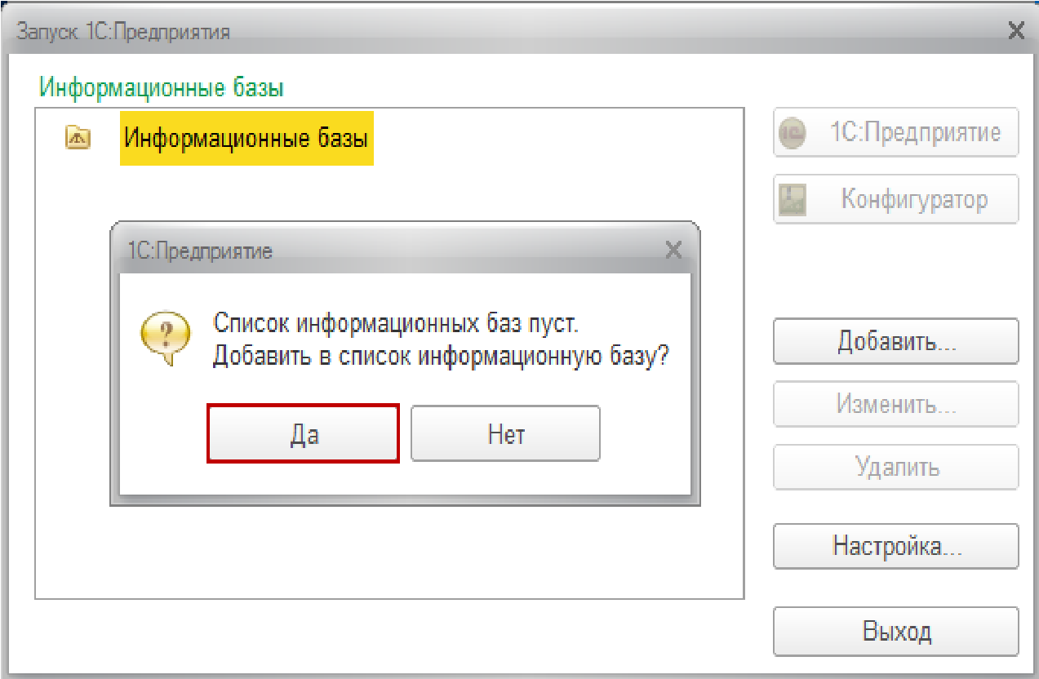
Рисунок 1 - Окно запуска программы
Для создания новой информационной базы из шаблона необходимо выбрать соответствующий установленный ранее шаблон и нажать на кнопку Далее.
После выбора шаблона и нажатия кнопки Далее, появится форма, в которой можно изменить название создаваемой базы, а также выбрать тип расположения информационной базы. В очередной форме достаточно нажать на кнопку Готово.
Рабочее окно программы представляет собой совокупность различных структурных элементов, предназначенных для работы с нею (рис. 3):
- Заголовок – верхняя строка окна, содержащая название базы данных, а также набор пиктограмм (калькулятор, сведения о программе, календарь и др.);
- Главное меню – сводка команд по настройке главного окна (настройка панели разделов, начальной страницы и т.д.);
- Панель разделов – список команд по работе с конкретными объектами программы (разделы учета, сервисные команды идр.);
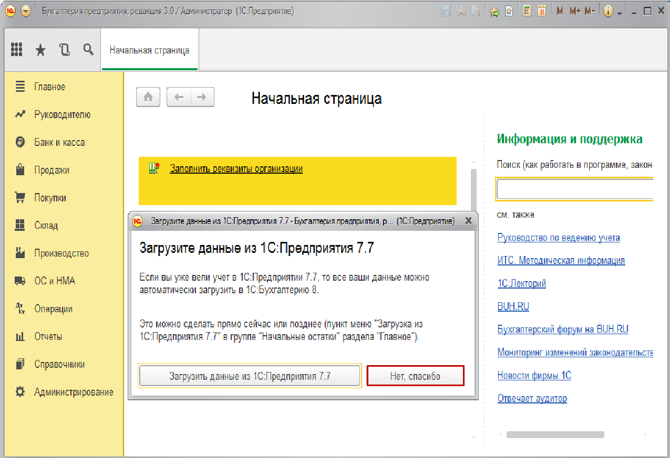
Рис. 2. Окно программы при первом запуске
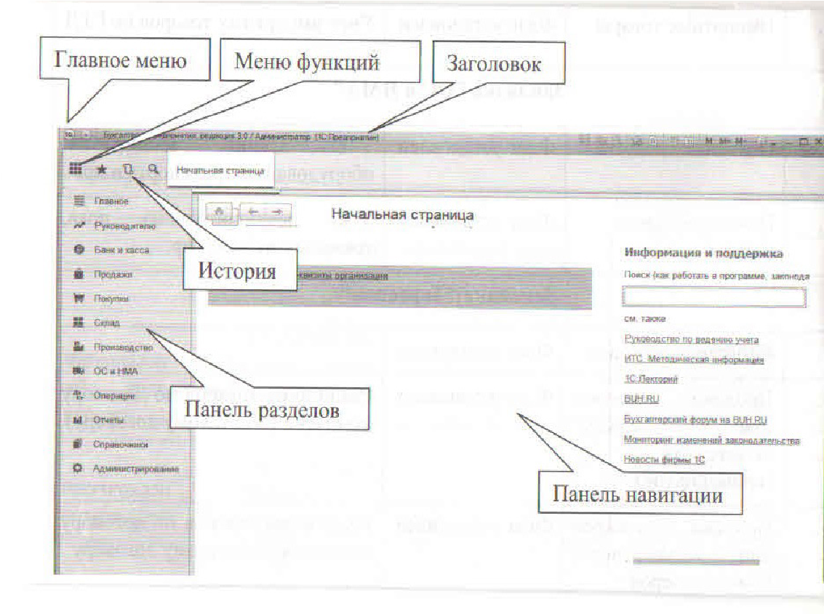
Рис. 3. Главное окно программы
- Панель навигации – «площадка» по работе с открытыми окнами программы. Позволяет «перелистывать» окна посредством стрелок, расположенных в левом верхнем углу панели.
- Командный интерфейс – совокупность команд главного меню и панелей инструментов, предназначенных для работы с конкретными объектами программы.

Упражнение 1
- Задание: заполнить сведения о предприятии ООО «СИТИ ПЛЮС».
- Общие сведения о предприятии ООО «СИТИ ПЛЮС» представлены в табл. 1
(Меню «Панель разделов / Главное / Панель навигации / Настройки / Организации / Создать)

Таблица 1 – Общие сведения о предприятии
Реквизиты | Содержание реквизита | Примечание
Закладка «Главное»
Вид | Юридическое лицо
Система налогообложения | Общая
Краткое наименование | СИТИ ПЛЮС
Сокращенное наименование | ООО «СИТИ ПЛЮС»
Полное наименование | Общество с ограниченной ответственностью «СИТИ  ПЛЮС»
ИНН | 7604235080
КПП | 760401001
Префикс | СП
Дата регистрации | 01.10.2015
Банковский счет организации | № 40702810701001050223, БИК – 047888670, Банк – Северный банк ПАО «Сбербанк России», наименование счета – «расчетный счет «Основной», дата открытия – 01.10.2015
Ссылка «Адрес и телефон»
Контактная информация: юридический и фактический  адрес Телефон | 150023, Ярославль, Московский пр-т, дом 78  Тел: 8 (4852) 347-154
Ссылка «Подписи»
Руководитель  Главный бухгалтер  Кассир | Иванов Иван Иванович - директор с 01.01.2015  Финансова Юлия Федоровна – гл. бух. с 01.01.2015  Жданова Мария Владимировна  – менеджер с 01.01.2015 | Создать. Записать и закрыть Записать и закрыть Записать и закрыть
Ссылка «Налоговая инспекция»
Код инспекции Наименование  Полное наименование  ОКАТО налогового органа  ОКТМО налогового органа  ОГРН | 7604  ИФНС России №5  по г. Ярославлю  Межрайонная ИФНС России  № 5 по Ярославской области  78401000000  78701000  2827725025631
Платежные реквизиты налоговой инспекции:  Получатель  Расчетный счет  Банк  БИК | Управление Федерального Казначейства по Ярославской области (Межрайонная инспекция Федеральной налоговой службы № 5 по Ярославской области)  40101810700000010010  ОТДЕЛЕНИЕ ЯРОСЛАВЛЬ  047888001
Коды:  ОКПО  ОКОПФ  ОКФС  ОКВЭД | 59698250  12300 – ООО  16 – частная собственность  51.65 – оптовая торговля

Контроль, оценка и рефлексия (20 мин)
- Критерии успешного выполнения задания
- правильность заполнения реквизитов предприятия.

2. Рекомендации для наставника по контролю результата, процедуре оценки
Оценивается результат деятельности школьника в соответствии с критериями задания.
3. Вопросы для рефлексии учащихся
Рефлексия организуется в формате «Опиши одним предложением». Школьникам предлагается закончить предложение в письменной форме:
Сегодня я узнал(а) …
На профессиональной пробе я научился(сь) …
Мне было трудно …
Мне было непонятно …
Теперь я знаю, что …
Меня удивило …
Я бы хотел(а) узнать, почему …

- Инфраструктурный лист

Наименование | Рекомендуемые технические характеристики с необходимыми примечаниями | Количество | На группу/  на 1 чел.
Проектор | Электронная презентация «Профессия бухгалтера: роль и значение в современной экономике» | шт. | 1
Персональные компьютеры | Установленная программа 1С Бухгалтерия предприятия 8.3 | шт. | По факту человек
Раздаточный материал | Задания с реквизитами для ввода организации в программу | шт. | По факту человек

- Приложение и дополнения

Ссылка | Комментарий
https://youtu.be/H9slE6Ocwzc | Видео-урок –закрепление пройденного материала

